**วันที่ 18 กุมภาพันธ์ 2568**

**-สำนักปลัดเข้าพื้นที่ 5ส.จัดเก็บอุปกรณ์ป้ายใต้ยิม2**

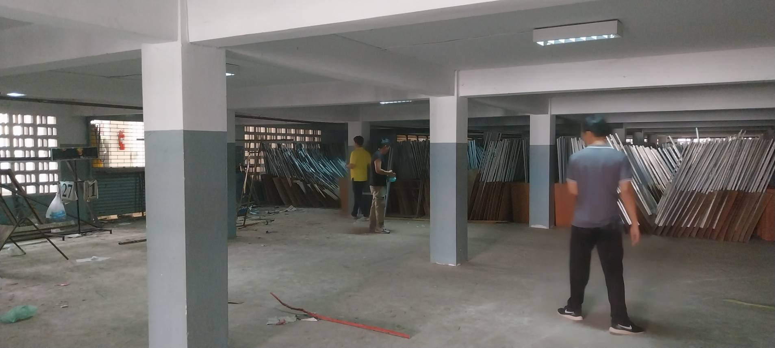

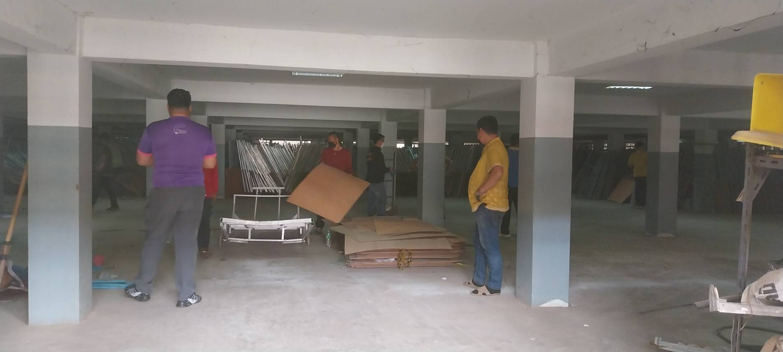

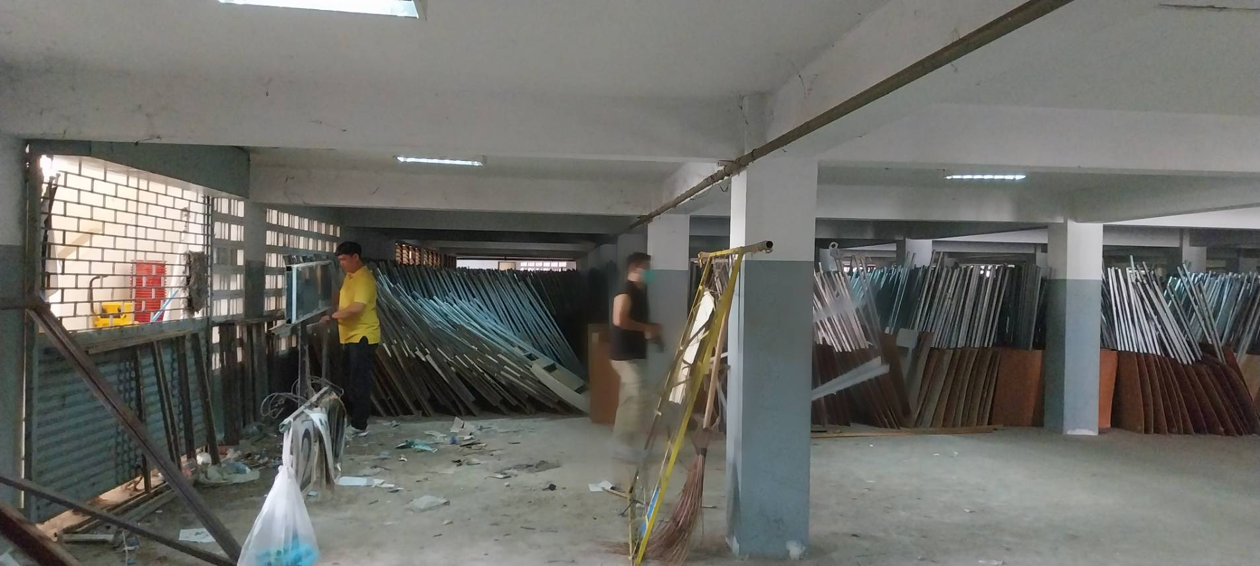

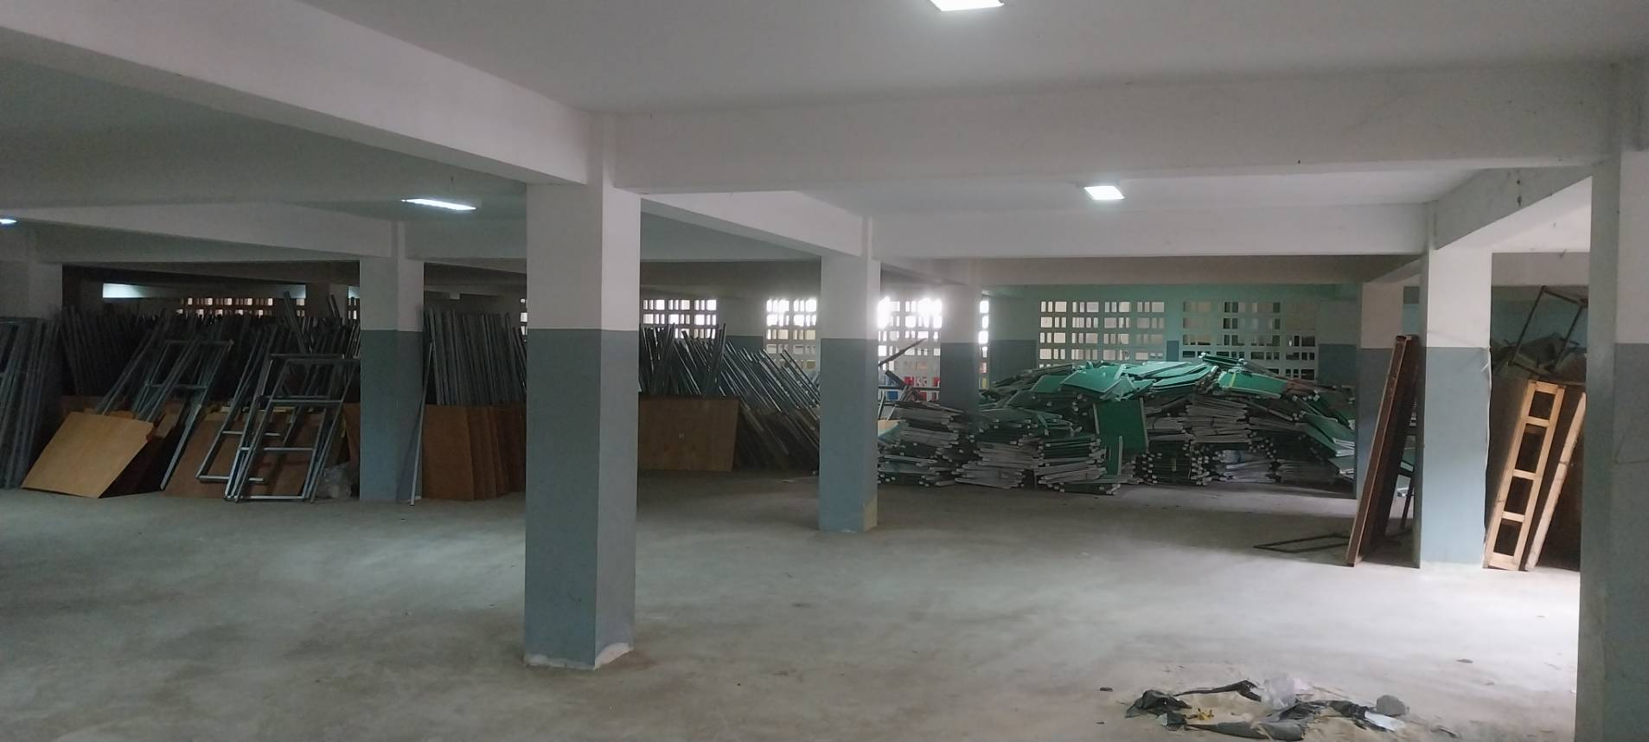

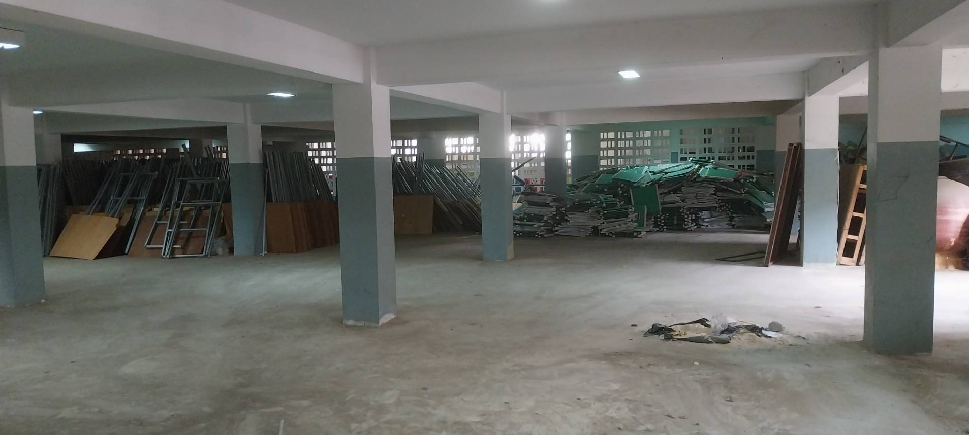

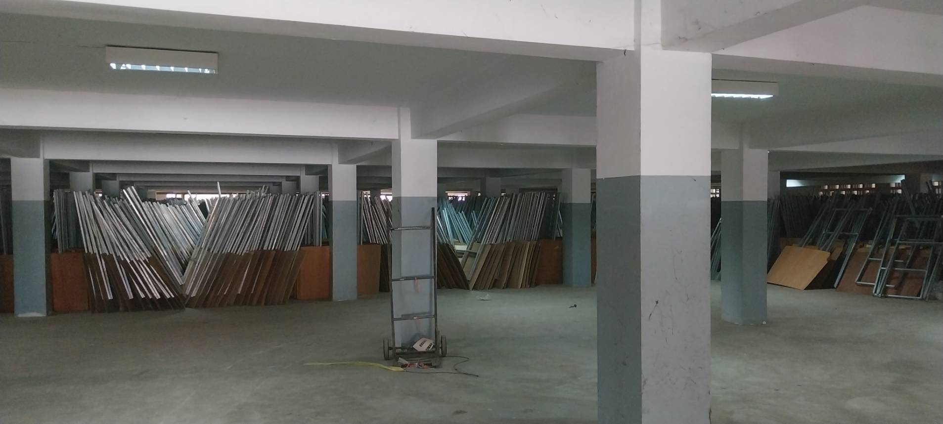

**วันที่ 20 กุมภาพันธ์ 2568**

**- ตรวจเช็คและแก้ไขจอLED เพื่อเตรียมความพร้อมใช้งานฟุตบอลลีก หลังจากแก้ไขจุดบอดใหญ่5จุดแล้ว**

**ทดสอบเปิดใช้งาน สามารถใช้งานได้ตามปกติ**

